تنظیمات پیشرفته "Report"، قسمت 1
قریبا...
Advanced Settings of “Report” part 1
Erweiterte Einstellungen von „Report“, Folge 1
. Configuración avanzada de "Informe" parte 1
Bientôt disponible
در پنجره‌ی"Setting Report"، می‌توان با استفاده از دو گزینه‌ی "HTML" و "PDF"، نحوه نمایش پنجره "ReportView" را تغییر داد. همچنین با استفاده از "Scroller" این قسمت می‌توان بر روی صفحات گزارش حرکت کرده و تغییرات اعمال شده در آن را مشاهده کرد، دقت کنید این " Scroller "، فقط در مد "HTML" فعال می‌باشد.
قریبا...
On “Report Setting” window, it is possible to change the view type of “Report View” window by using “HTML” and “PDF” options. Also, by using the “Scroller” of this section, it is possible to navigate through different pages of the report and view the applied changes. Note that “Scroller” is only available in “HTML” mode.
Im Fenster „Report Setting“ ist es möglich, den Ansichtstyp des Fensters „Report View“ mithilfe der Optionen „HTML“ und „PDF“ zu ändern. Außerdem ist es mit dem „Scroller“ dieses Abschnitts möglich, durch verschiedene Seiten des Berichts zu navigieren und die angewendeten Änderungen anzuzeigen. Beachten Sie, dass „Scroller“ nur im Modus „HTML“ verfügbar ist.
. En la ventana "Configuración del informe", es posible cambiar el tipo de vista de la ventana "Vista del informe" utilizando las opciones "HTML" y "PDF". Además, utilizando el "Scroller" de esta sección, es posible navegar por diferentes páginas del informe y ver los cambios aplicados. Obsérvese que el "Desplazador" sólo está disponible en modo "HTML".
Bientôt disponible
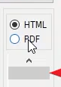
با زدن دکمه "Advanced"، صفحه‌ی تنظیمات پیشرفته در سمت راست این صفحه باز می‌شود. با استفاده از "Export Settings"، می‌توانید یک فایل خروجی از تنظیمات ایجاد شده با فرمت "sqrs"، ذخیره کرده و در صورت نیاز از طریق دکمه "Import Settings"، آن را در نرم‌افزار "Load" کرده و یک گزارش خروجی با تنظیمات ذخیره شده داشته باشید. این قابلیت به این دلیل می‌باشد که اگر تنظیماتی را در "Report Setting" انجام داده باشید در صورت "Clear cache" کردن نرم‌افزار، تظیمات انجام شده حذف و به حالت پیش‌فرض نرم‌افزار "Reset" می‌شوند، به همین دلیل می‌توانید قبل از پاک کردن "cache" نرم افزار یک فایل خروجی از تنظیمات خود گرفته و پس از پاک کردن "cache" نرم افزار با "Import" کردن از آن استفاده کنید.
قریبا...
By clicking on “Advanced” button, the advanced settings page opens on the right side of this page. By using “Export Settings”, you can save an output “sqrs” file containing the settings and if necessary, it is possible to “Load” the setting in the software by using “Import Settings” button and have an output report with the saved settings. This feature is useful when you intend to perform a “Clear Cache” on the software because by doing so, the current settings are removed and “Reset” to default settings of the software. So, before clearing the “Cache”, you can export your settings and after clearing the cache import it to the software.
Wenn Sie auf die Schaltfläche „Advanced“ klicken, öffnet sich auf der rechten Seite dieser Seite die Seite mit den erweiterten Einstellungen. Mit „Export Settings“ können Sie eine Ausgabedatei „sqrs“ speichern, die die Einstellungen enthält, und wenn nötig, ist es möglich, die Einstellung mit der Schaltfläche „Import Settings“ in die Software zu laden und einen Ausgabebericht mit den gespeicherten Einstellungen zu erhalten. Diese Funktion ist nützlich, wenn Sie beabsichtigen, einen „Clear Cache“ für die Software durchzuführen, da dadurch die aktuellen Einstellungen entfernt und auf die Standardeinstellungen der Software zurückgesetzt werden. Sie können also vor dem Löschen des „Cache“ Ihre Einstellungen exportieren und nach dem Löschen des Cache in die Software importieren.
. Al hacer clic en el botón "Avanzado", se abre la página de configuración avanzada en el lado derecho de esta página. Mediante el uso de "Export Settings", puede guardar un archivo de salida "sqrs" que contiene los ajustes y, si es necesario, es posible "Cargar" el ajuste en el software mediante el botón "Import Settings" y tener un informe de salida con los ajustes guardados. Esta función es útil cuando se pretende realizar un "Borrado de la memoria caché" en el software porque al hacerlo se eliminan los ajustes actuales y se "Restablece" a los ajustes predeterminados del software. Por lo tanto, antes de borrar la "Caché", puedes exportar tus ajustes y después de borrar la caché importarla al software.
Bientôt disponible
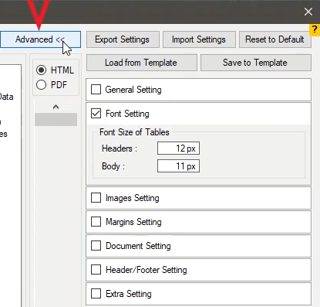
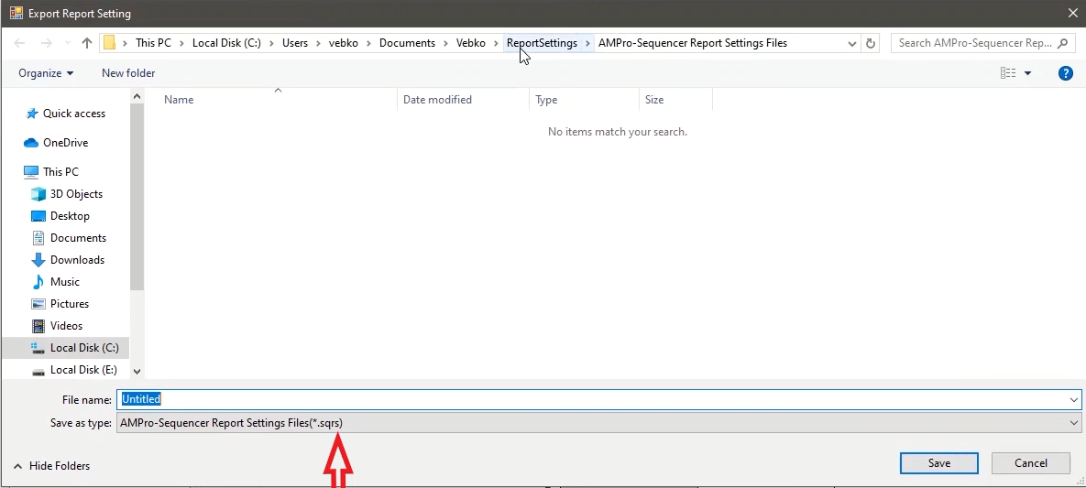
با استفاده از دکمه‌ی "Save to Template" هم می‌توان تنظیمات ایجاد شده را به عنوان یک "Template" در نرم‌افزار ذخیره کرده و در مواقع مورد نیاز از طریق دکمه "Load from Template" آن‌ها را در نرم‌افزار "Load" کرده و از آن‌ها استفاده کرد. همچنین اگر تغییراتی در تنظیمات گزارش ایجاد کرده باشید برای بازگشت به تنظیمات پیش‌فرض نرم‌افزار باید روی "Reset to Default" کلیک کنید.
قریبا...
By using “Save to Template” button, it is possible to save the current settings as a “Template” in the software and when necessary “Load” it by using the “Load from Template” button. Also, if any changes have been made to the report, to reset the settings to default settings of the software, you should click on “Reset to Default” button.
Mit der Schaltfläche „Save to Template“ ist es möglich, die aktuellen Einstellungen als „Template“ in der Software zu speichern und bei Bedarf mit der Schaltfläche „Load from Template“ zu laden. Wenn Änderungen am Bericht vorgenommen wurden, um die Einstellungen auf die Standardeinstellungen der Software zurückzusetzen, sollten Sie auf die Schaltfläche „Reset to Default“ klicken.
. Utilizando el botón "Guardar en plantilla", es posible guardar la configuración actual como una "Plantilla" en el software y cuando sea necesario "Cargar" con el botón "Cargar desde plantilla". Además, si se han realizado cambios en el informe, para restablecer los ajustes a la configuración por defecto del software, debe hacer clic en el botón "Reset to Default".
Bientôt disponible
در بخش "General Setting"، تنظیمات کلی از جمله شماره‌گذاری تیترها، نمایش خطوط راهنمای منحنی مشخصه‌ها، کادربندی متون در گزارش، نمایش تلرانس‌ها ، و همچنین نمابش یابنری‌هایی که با شرط "X" تنظیم شده‌اند انجام می‌شود. مثلا می‌بیند با زدن تیک "Show border"، یک کادر به صورت خط چین در اطراف متن‌های گزارش در بخش "Test State"، و "Test Module"، اضافه می‌شود.
قریبا...
In “General Setting” section, the general settings including numbering headers, showing the characteristics curve guidelines, framing of the texts in the report, showing tolerances, as well as showing the binaries which have been set on condition “X” are adjusted. For example, you can see that by checking “Show border”, a dotted line border is added around the texts of the report in “Test State” and “Test Module” sections.
Im Abschnitt „General Setting“ werden die allgemeinen Einstellungen einschließlich der Nummerierung der Kopfzeilen, der Darstellung der Kennlinienrichtlinien, der Einrahmung der Texte im Bericht, der Darstellung der Toleranzen sowie der Darstellung der Binärdateien, die unter der Bedingung „X“ eingestellt wurden, angepasst. Sie können z. B. sehen, dass durch Überprüfen von „Show Border“ ein gepunkteter Linienrahmen um die Texte des Berichts in den Abschnitten „Test State“ und „Test Module“ hinzugefügt wird.
. En la sección "Ajuste general" se ajustan los ajustes generales, incluidos los encabezamientos de numeración, que muestran las directrices de las curvas de características, el encuadre de los textos del informe, que muestran las tolerancias, así como los binarios que se han ajustado en la condición "X". Por ejemplo, se puede ver que al marcar "Mostrar borde", se añade un borde de línea punteada alrededor de los textos del informe en las secciones "Estado de prueba" y "Módulo de prueba".
Bientôt disponible
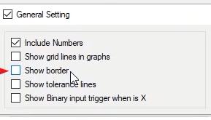
در بخش "Font Setting"، اندازه فونت "Header" و "Body" بر حسب پیکسل تنظیم می‌شود، که در اینجا این مقادیر به طور پیش‌فرض روی 11 و 12 پیکسل تنظیم شده‌اند. در بخش "Image Setting" هم می‌توان در فیلد "Characteristic" اندازه منحنی مشخصه‌های تست، در فیلد "Signal" اندازه‌ی تصاویر نمودارهای "Signal View" و همچنین در فیلد "Vector View" اندازه‌ی نمودارهای این پنجره را تنظیم کرد.
قریبا...
In “Font Setting” section, the font sizes of “Header” and “Body” are adjusted in pixels. “Header” and “Body” are, by default, set on 12 and 11 pixels here. In “Image Setting” section, it is possible to add size of the characteristics curve of the test, size of “Signal View” picture diagrams and size of “Vector View” diagrams in “Characteristics” field, “Signal” field and “Vector View” field respectively.
Im Abschnitt „Font Setting“ werden die die Schriftgrößen des „Header“ und „Body“ in Pixel angepasst. „Header“ und „Body“ werden hier standardmäßig auf 12 und 11 Pixel gesetzt. Im Abschnitt „Image Setting“ ist es möglich, die Größe der charakteristischen Kurve des Tests, die Größe der Bilddiagramme „Signal View“ und die Größe der Diagramme „Vector View“ jeweils im Feld „Characteristics“, im Feld „Signal“ und im Feld „Vector View“ hinzuzufügen.
. En la sección "Ajuste de la fuente", los tamaños de "Cabecera" y "Cuerpo" se ajustan en píxeles. "Cabecera" y "Cuerpo" están, por defecto, ajustados en 12 y 11 píxeles aquí. En la sección "Image Setting" es posible añadir el tamaño de la curva de características de la prueba, el tamaño de los diagramas de imagen de "Signal View" y el tamaño de los diagramas de "Vector View" en los campos "Characteristics", "Signal" y "Vector View" respectivamente.
Bientôt disponible
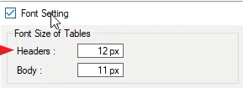
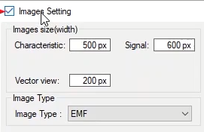
مثلاً در اینجا اندازه ی تصویر "Signal View" ، روی نصف مقدار پیش فرض آن یعنی روی 300 پیکسل تنظیم می شود، می بینید در این پنجره اندازه تصویر آن به نصف مقدار قبل تغییر کرده است. علاوه بر این بخواهید فرمت تصاویر اضافه شده در گزارش را تغییر دهید، باید از لیست موجود درقسمت "Image Type" ، فرمت مد نظرخود را انتخاب کنید.
قریبا...
For example, here the picture size of “Signal View” is set on the half of its default size which is 300 pixels. Now, you can see that the size of the picture is changed to half of its previous size on this window. Moreover, if you intend to change the format of the pictures added to the report, you can select your intended format from the list available in “Image Type” section.
Hier wird z. B. die Bildgröße von „Signal View“ auf die Hälfte der Standardgröße von 300 Pixeln festgelegt. Nun können Sie sehen, dass die Größe des Bildes in diesem Fenster auf die Hälfte der vorherigen Größe geändert wird. Wenn Sie außerdem das Format der dem Bericht hinzugefügten Bilder ändern möchten, können Sie das gewünschte Format aus der Liste auswählen, die im Abschnitt „Image Type“ verfügbar ist.
. Por ejemplo, aquí el tamaño de la imagen de la "Vista de la Señal" se establece en la mitad de su tamaño por defecto que es de 300 píxeles. Ahora, pueden ver que el tamaño de la imagen se cambia a la mitad de su tamaño anterior en esta ventana. Además, si desea cambiar el formato de las imágenes añadidas al informe, puede seleccionar el formato deseado en la lista disponible en la sección "Tipo de imagen".
Bientôt disponible

